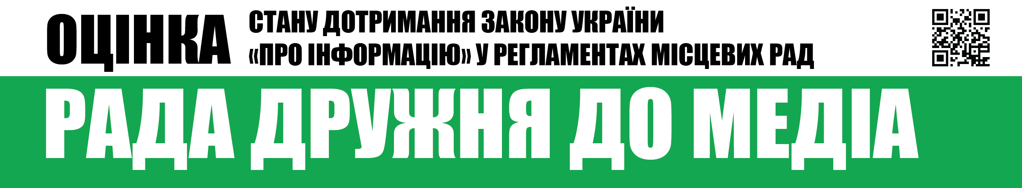
Вих.№42 від 5.10.2017

Шановні депутати Хмельницької міської ради,
Громадська організація «Інститут масової інформації», як провідна українська медіа-організація, місією якої є діяти в авангарді захисників свободи слова з метою розвитку громадянсько-активного суспільства та суспільно-відповідальної журналістики, забезпечувати підвищення медіа-грамотності населення заради успішного сталого розвитку України на засадах європейських цінностей,
проаналізувавши Регламент Хмельницької міської ради та порядок реалізації доступу журналістів до засідань ради, визначив відсутність прямих порушень вимог чинного законодавства України з приводу гласності та відкритості органів місцевого самоврядування та забезпечення прав журналістів та представників засобів масової інформації.
Хмельницька міська рада у своїй діяльності керується положеннями статті 26 Закону України «Про інформацію» при акредитації журналістів та представників засобів масової інформації, а тому на сесіях міської ради можуть бути присутні як акредитовані, так і неакредитовані журналісти та представники засобів масової інформації.
Проте у частині 2 статті 2 Регламенту роботи ради визначено забезпечення відкритості роботи ради шляхом присутності представників засобів масової інформації, які акредитовані при міській раді – у цій частині положення Регламенту необхідно привести у відповідність до чинного законодавства України, та у відповідність із тим як реально здійснюється доступ журналістів до засідань ради.

Бажаємо і надалі, у повній мірі та без виключень, дотримуватися прав журналістів та представників засобів масової інформації та реалізовувати максимальну відкритість та гласність роботи ради.

З повагою,
Виконавча директорка
ГО «Інститут масової інформації» Оксана Романюк

